Коротко:
Сначала собери и опубликуй рабочую версию на Vite (чтобы проверить деплой и пути), затем подключи ESLint и автоматизацию — но перед массовыми правками сделай ветку и единый коммит с автоисправлениями. Ниже — пошаговый план, сравнение вариантов и список рисков с практическими мерами.
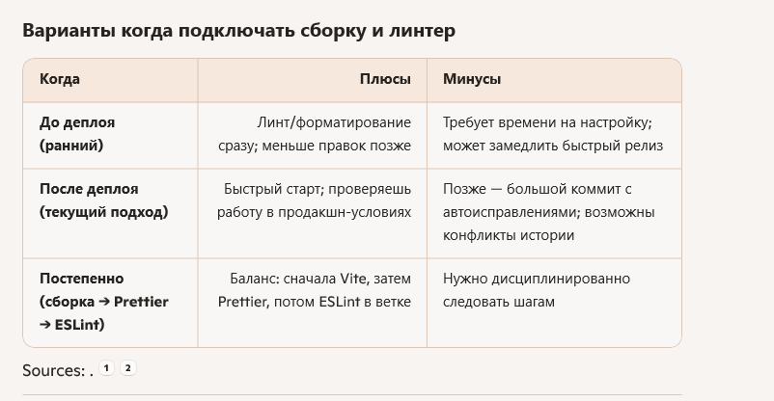
Пошаговый план (рекомендую для твоего учебного проекта)
- Локальная проверка интерфейса
  - Убедись, что все импорты с расширениями (./data/habits.js) корректны и совпадают по регистру.
  - Запусти локально в браузере через простой HTTP (или временно Vite dev) — проверь, что UI работает.
- Перенос в Vite (первый деплой)
  - Инициализируй Vite, проверь vite build и vite preview локально; добавь base в vite.config.js для GitHub Pages при необходимости.
  - Создай репозиторий на GitHub и опубликуй рабочую сборку (gh-pages или GitHub Actions).
  - Цель: убедиться, что пути, модули и деплой работают в реальном окружении.
- Унификация формата (если ещё не сделано)
  - Так как Prettier уже подключён, запусти prettier --write . и закоммить единым коммитом. Это уменьшит шум при последующих ESLint-правках.
- Добавление ESLint — аккуратно
  - Создай ветку chore/eslint. Установи минимальный набор (eslint, eslint-plugin-prettier, eslint-config-prettier) и добавь мягкий eslint.config.cjs (только полезные правила: no-unused-vars → warn, prettier/prettier → error).
  - Запусти npm run lint:fix, просмотри изменения, исправь вручную оставшиеся предупреждения. Сделай один коммит: chore: apply eslint fixes.
- Автоматизация (опционально)
  - Добавь husky + lint-staged для автоисправления при коммите. Настрой CI (GitHub Actions) с шагами npm ci, npm run lint, npm run build и фиксированной версией Node.
- Функционал сохранения
  - Реализуй LocalStorage сначала (локально), затем, если хочешь БД, добавь простой backend или Firebase. Тестируй интеграцию в ветке feature и деплой только после успешной сборки.
Риски и как их снизить
- Большой коммит форматирования — делай единый коммит после prettier/eslint --fix.
- Проблемы с регистром файлов — тестируй сборку в Linux/CI (ловит ошибки, невидимые на Windows).
- CI падает из-за devDependencies — в workflow явно устанавливай devDependencies и фиксируй Node-версию.
- Проблемы с base на GitHub Pages — настрой vite.config.js заранее.
Итог: для портфолио — сначала Vite + деплой, затем Prettier (если нужно) и аккуратно подключай ESLint в отдельной ветке с единым коммитом автоисправлений; это минимизирует «шум» в истории и риски при публикации.

